自治区平台自动抽取评委操作手册
- 招标代理在开标室，打开自治区平台网上开标评标子系统（桂林）后，选择CA登录，选择开标管理员进行登录。
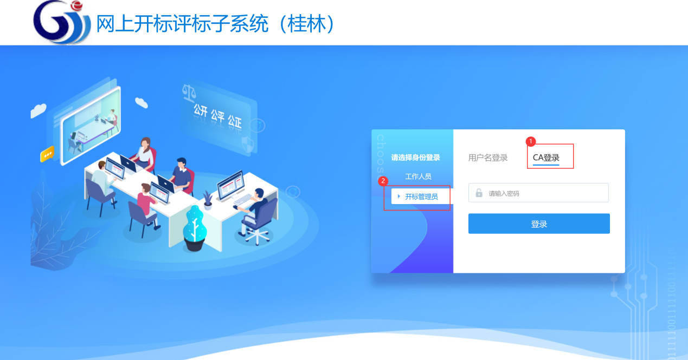
2、登录系统后，选择自己对应的项目，在投标文件解密页面,由代理点击“评委抽取通知”按钮，系统自动进行评委的抽取通知。点击后弹出提示“是否确认进行评委抽取通知!”点击确认后给专家系统发送指令。
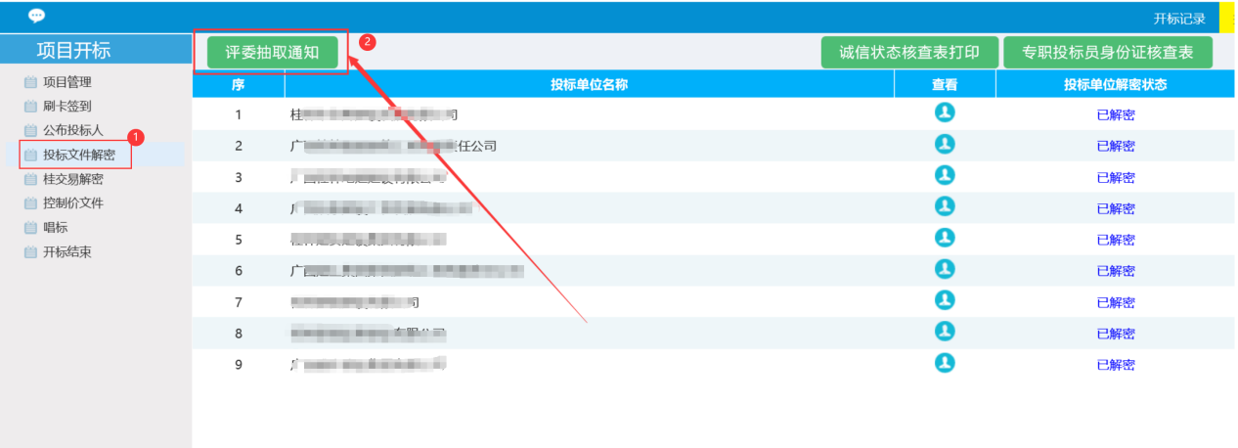
3、专家抽取系统接收到专家抽取指令后，自动进行专家的抽取通知。根据第一点中已解密的单位进行抽取回避。
备注：
1、此功能仅针对住建类项目使用，水利、交通类项目无需进行此操作。
2、在使用此功能前，要确保业务系统中“组建评标委员会”流程已审核通过。
3、请各招标代理在新增“组建评标委员会”时仔细核对，确保录入信息准确无误。

